例题讲解
例一、某钢铁联合企业，已具备年产120万吨的铁、钢生产能力。随着市场钢材价格的不断上涨，单一的粗钢产品已无法满足企业自身发展的需要。为增强企业的市场竞争力，计划以工程总承包方式新建一条钢材连续生产线。项目前期，该企业已确定了工厂的生产规模及主要生产工艺等，编制了工程招标文件，并在招标书中载明了合同的主要条款，邀请某几家工程公司进行单项工程总承包建设投标。
【问题】：
(1)投标人应注意哪些事项？
(2)对于招标书中内容有不同意见或保留时，投标人如何向招标人说明？
（3）确定中标人前，招标人不得与投标人进行哪些方面的实质性谈判？
（4）作为发出中标通知书和签订合同的要求，招标人不得向投标人提出哪些条件？
解答：(1)投标人在投标前应认真阅读和研究招标书中在载明的合同条款，保证投标书中只有少量不同意见或保留，确保对招标书的实质性响应。
(2)对于招标书中的内容有少量不同意见或保留时，应在投标书的商务和技术偏差表中说明，并在澄清投标书时，针对这些问题与发包人进行谈判，以取得发包人谅解。
(3)招标投标法规定，在确定中标人前，招标人不得与投标人就投标价格、投标方案等内容进行谈判。
(4)招标人不得向投标人提出压低报价、增加工作量、缩短工期或其他违背中标人意愿的要求，以此作为发出中标通知书和签订合同的条件。

例二、已知网络计划的有关资料如下表所示
（1）试绘制双代号网络计划
工作名称 | A | B | C | D | E | F | G | H | I
紧前工作 | / | / | / | A、B 、C | C | D | D、E | A | D、H
持续时间（天） | 6 | 5 | 3 | 4 | 5 | 5 | 6 | 5 | 5
（2）确定计算工期
（3）确定网络计划的关键线路
解答：⑴双代号网络图，如图所示。

（2）计算工期：16天；
（3）关键线路①-②-⑤-⑧-⑨和①-②-③-⑥-⑦-⑩-⑨。

例三、某公司承建的酒钢集团榆中钢厂的加热炉工程总承包项目，并按合同规定工期完成。由于轧线设备制造工期延误，使得整个工程项目无法按预计日期进行竣工验收。
问题：（1）上述背景中该工程公司的项目经理能否组织竣工，并向业主办理竣工验收和移交手续？
（2）一般竣工验收都包括哪些程序？
（3）竣工验收都包括哪些内容？
解答：
答：(1)工程为一个单项工程项目，作为总承包单位的项目经理可以组织竣工，并向业主办理竣工验收和移交手续。因为设备制造引起的延误工期不是本单项工程的问题。
(2)一般竣工验收可分为两个布置：由承包方自检和正式验收。
（3）正式竣工验收包括：发出竣工验收通知书；组织验收工作；签发竣工验收证书并办理移交；进行工程质量评定；办理工程档案资料移交；办理工程移交手续；办理工程决算。验收内容：技术资料、综合资料、财务资料、建筑工程、安装工程。

例四、某建筑公司将其承包某厂房的混凝土工程分包给无施工资质的某建筑队，施工人员根据项目部的安排，在拆除圈梁和天沟模板支撑时，由于圈梁及天沟混凝土浇捣时间间隔过短，混凝土强度未达到施工规范规定，导致混凝土圈梁及天沟突然向外倾倒坍塌，造成重大伤亡事故。（每小题10分，共20分）
问题：（1）什么是工程项目安全检查，安全检查的形式有哪些？
（2）该工程事故反映了什么问题？
解答：(1)工程项目安全检查是为了消除隐患、防止事故发生，是改善劳动条件及提高员工安全生产意识的重要手段，是安全控制工作的一项重要内容。通过安全检查可以发现工程中的危险因素，以便有计划的采取措施，保证安全生产。
(2)从该事故中可以看出：①施工单位未按施工规范和施工图纸进行施工。②圈梁及天沟拆模时间过早，导致混凝土强度过低。③公司未按规定进行了非法分包、未获得有关部门的审批。④施工现场管理混乱，无安全技术交底，无安全防范措施，无安全管理人员。
例五、某高炉工程在工程开工前，业主与公司签订了施工合同，并就施工进度安排取得了一致意见，网络计划见下图。施工过程E和G工作共同用一台塔吊，由于业主图纸送达延误致使B工作推迟10天。。
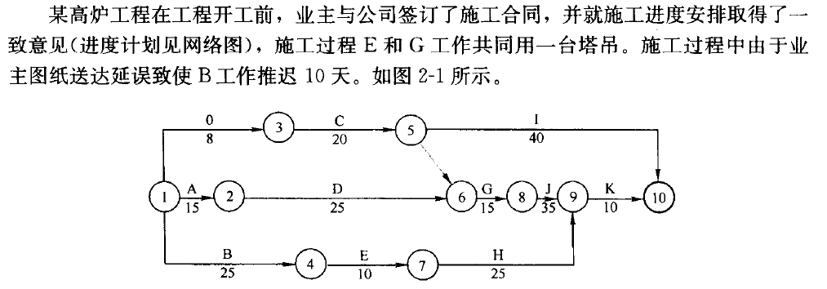
问题：①在原计划网络图的条件下，计算计划工期并确定关键线路，并说出如果先E后G工作使用塔吊，塔吊的合理进场时间。
②用图示说明先G后E工作使用塔吊的工作关系。
③在B工作延误条件下，采取先E后G工作使用塔吊，用图示说明工作关系，并确定B工作延误对工期变化是否有影响。
④在B工作延误10天，塔吊使用顺序为先E后G条件下，业主提出为确保工期将J工作压缩5天，是否可行？若可行，施工单位提出要求：J工作压缩5天增加赶工费25000元，塔吊闲置15天每天补偿租赁费600元，由于B工作延误10天造成其他机械闲置，人工窝工损失等综合损失45000元，施工单位上述要求是否合理？
解答：①经计算计划工期100天，关键线路A、D、G、J、K。
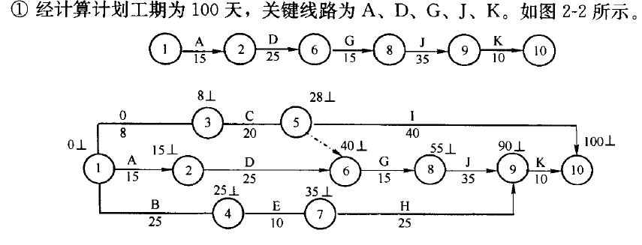
采取先E后G的塔吊工作顺序，塔吊正常进场时间应为26日晨，但E工作完成后等待G工作开始塔吊闲置5天，因此塔吊自第31天进入现场工作后恰好与G工作开始日期衔接。塔吊进入现场合理时间为30日晚或31日晨。
②先G后E使用塔吊工作关系：
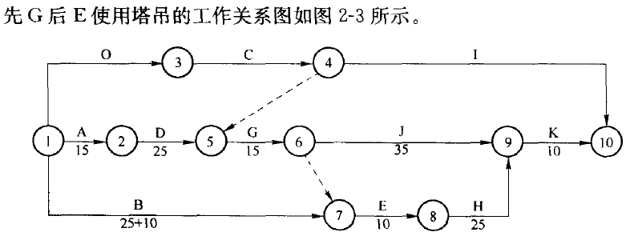
③B工作延误10天时，经计算总工期105天，与原工期相比延误5天。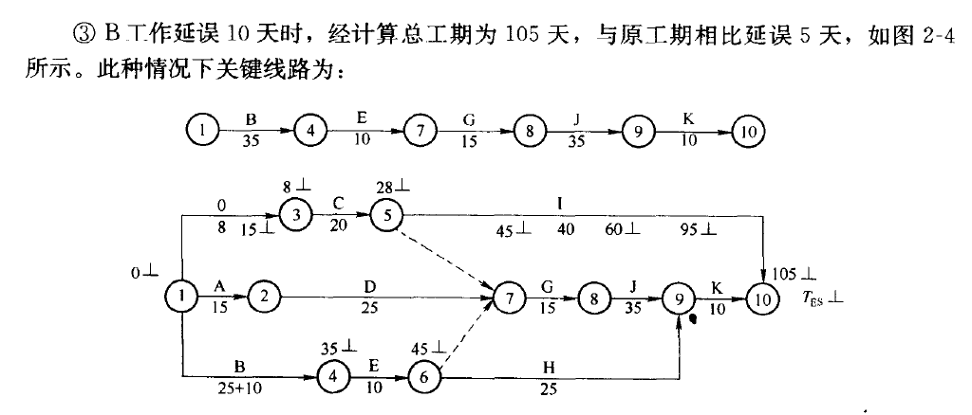
④B工作延误10天，塔吊工作顺序先E后G，J工作位于关键线路，将其工作由35天压缩为30天，总工期仍为100天，此措施可行。由于压缩了工作工期所遇施工单位组织合理性要求范围，压缩工期后与原计划工期100天无变化，所以赶工费不予补偿。在B工作延误条件下，塔吊采取先E后G，塔吊闲置时间为60-25-10-15=10天，因此需要补偿塔吊闲置费用600x10=6000元。由于B工作延误的损失费45000元应予补偿。总计应补偿费用45000+6000=51000元。
例六：某建筑公司于2003年3月8日与某建设单位签订了修建建筑面积为3000m2工业厂房(带地下室)的施工合同。该建筑公司编制的施工方案和进度计划已获监理工程师批准。施工进度计划已经达成一致意见。
合同规定由于建设单位责任造成施工窝工时，窝工费用按原人工费、机械台班费60％计算。在专用条款中明确6级以上(含6级)大风、大雨、大雪、地震等自然灾害按不可抗力因素处理。
工程师应在收到索赔报告之日起28天内予以确认，工程师无正当理由不确认时，自索赔报告送达之日起28天后视为索赔已经被确认。
根据双方商定，人工费定额为30元／工日，机械台班费为1000元／台班。
建筑公司在履行施工合同的过程中发生以下事件：
事件1：基坑开挖后发现地下情况和发包商提供的地质资料不符，有古河道，须将河道中的淤泥清除并对地基进行二次处理。为此，业主以书面形式通知施工单位停工10天，窝工费用合计为3000元。
事件2：2003年5月18日发生6级大风，一直到5月21日开始施工，造成20名工人窝工。
事件3：5月29日，因外部供电故障，使工期延误2天，造成20人窝工，2台施工机械窝工。
事件4：在施工过程中，发现因业主提供的图纸存在问题，故停工3天进行设计变更，造成人工窝工的60个工日，机械窝工9个台班。（每小题10分，共20分）
问题： 1．分别说明事件1至事件4工期延误和费用增加应由谁承担，并说明理由。如是建设单位的责任应向承包单位补偿工期和费用分别为多少?
2．建设单位应给予承包单位补偿工期多少天?补偿费用多少元?
解答：1．工期延误和费用增加的承担责任划分
事件1：应由建设单位承担延误的工期和增加的费用。
理由：是因建设单位造成的施工临时中断，从而导致承包商的工期延误和费用的增加。
建设单位应补偿承包单位工期10天，费用3000元。
事件2：工期延误3天应由建设单位承担，造成20人窝工的费用应由承包单位承担。
理由：因为高于6级大风按合同约定属不可抗力。
建设单位应补偿承包单位工期3天。
事件3：应由建设单位承担工期延误的责任，承包单位承担费用增加的责任。
理由：外部供电故障属于第三方责任，不属于建设单位的责任。建设单位应补偿承包单位工期2天。
事件4：应由建设单位承担工期的延误和费用增加的责任。
理由：施工图纸是由建设单位提供的，停工待图属于建设单位应承担的责任。
建设单位应补偿承包单位工期3天。建设单位应补偿承包单位费用为：30元／工日×60工日×60％+9台班×1000元／台班×60％=6480元
2．建设单位应给予承包单位补偿费用为：3000元+6480元=9480元
例七：某冶建工程公司承建某钢厂冷轧薄钢板承建一大型钢筋混凝土设备基础工程。合同约定：工程价款680万元，工期为90天，若因施工单位原因造成工期延误，每延误一天对施工单位罚款8000元，并承担相关费用，每提前一天奖励10000元。由于业主和其他原因造成工期延误，每延误一天，补偿施工单位8000元，并承担相关费用。此施工单位按时提交了施工组织设计，并得到监理工程师的批准，于6月8日正式开工，该基础分三段组织流水作业，并经过95天施工，设备基础完工，并通过验收。
事件1：第一段设备基础土方开挖中，在原始资料未标明有枯井的地方发现有枯井，施工单位应业主要求按设计变更进行处理，工期延误6天，发生费用4.4万元。
事件2：在第二段设备基础土方开挖后，由于降雨，造成边坡塌方，当场死亡3人，重伤1人，工期延误4天，直接经济损失26万元。
事件3：在第三段设备 基础施工完毕后发现个别预埋螺栓偏位，混凝土表面出现微裂缝，经监理工程师同意后及时进行了处理，工期延误1天，发生费用8000元。
问题：①以上事件发生后，施工单位是否可以向监理工程师提出索赔要求？为什么？
②事件2中，发生的事故可定为那个等级安全事故？依据是什么？
③该工程结算时施工单位应得到的合理价款为多少？

答：①施工单位就事件1可以提出工期和费用索赔。其他事件应由施工单位承担，不应提出索赔。因为事件1，已造成工期延误及费用增加，同时工期及费用损失不属于施工单位的行为责任，不属于施工单位承担的风险，所以可以提出索赔。而其他事件是属于施工单位的责任。
②事件2可定为三级重大事故。依据是按照建设部《工程建设重大事故和调查程序规定》第三条，具备下列条件之一者为三级重大事故，死亡3人以上、9人以下；重伤20人以上；直接经济损失30万元以上，不满100万元。
③该工程结算时施工单位应得到的合理价款应为：
事件1增加费用：6x0.8+4.4=9.2万元
工期提前奖励1x1.0=1万元
事件2、3工期延误5x0.8=4万元
合理价款680+9.2+1-4=686.2万元

